Толерант кеше булу җиңелме?
Түгәрәк өстәл артында сөйләшү. 9 нчы сыйныф
Максат: укучыларда намуслылык, дөреслек, гадилек һәм тыйнаклык сыйфатлары тәрбияләү; кешеләрне хөрмәт итәргә өйрәтү.
Тактада эпиграф: Кеше өчен иң әүвәле – намус дигән,
Намусыңны сатып, итмә табыш дигән.
Байлык өчен илен-көнен саткан кеше
Ике дөнья өчен дә ул явыз дигән.

“Намус”,” намуслылык” белән бергә “ чисталык”, “сафлык” сүзләре дә йөри.
Намуслы дип без хәйлә, куркаклык һәм ялган белән үзен пычратмаган кешене әйтәбез.
Намуслы кеше ул – туры сүзле һәм кыю кеше. Дуслыкның кадерен белә торган, якыннарын, таныш-белешләрен һәм хәтта таныш түгел кешеләрне дә хөрмәт итә, ярата торган кеше. Әдәпле һәм намуслы кеше соңыннан оят булырдай, ата-аналарына, дусларына сиздерергә ярамаган эшләр эшләмәскә тырыша. Чөнки алардан яшереп эшләгән эш икейөзлелек, хәйләкәрлек булыр иде. Ә бу сыйфатлар кешене алдашырга, куркаклыкка өйрәтә.
Намуслы кеше, дусларының уңышын күреп, үзе дә шатлана белә. Беркайчан да, беркемнән дә көнләшми.
Намуслы кеше әти-әнисе, әби-бабасы хезмәтегнең дә кадерен белә. Үзе дә эш сөя. Намуслы кешегә һәрвакыт таянырга була. Шуңа күрә андый кешене хөрмәт итәләр, аңа ышашалар.
Намуслы кеше ояла белә, диләр. Чөнки ул үз гаебен, хатасын, кимчелекләрен таный, аларны ясаганы өчен кызара, үкенә белә һәм төзәтү юлларын эзли.
Намусны саклау – бигрәк тә кыз балалар өчен яшьтән белергә тиешле сыйфат. Кызлар горурлыгы ул тәкәбберлек, үз-үзен генә ярату, масаю түгел. Ул – үз кадереңне, җәмгыятьтә, кеше арасында үз урыныңны белү.
Намусны саклау, сабыр булу һәм чик-чаманы белү мәкальләрдә дә урынлы мактала:
“ Би билеген бирер, кыз намусын бирмәс”;
“ Чибәр кызның үлгәне – намусына тап төшкәне”;
“ Әдәпле кыз сәдәпле”.
“ Намус” сүзе белән бәйләнешле бик күп мәкальләр, әйтемнәр һәм тапкыр сүзләр бар:
- “ Намусыңны яшьтән үк сакла”. Чөнки бер ялганласаң, кеше сиңа ышанмый һәм син гомер буе алдакчы булып каласың.
- “ Намус асылташларга охшаш: кечкенә тап та аның ялтыравыгын төссезләндерә һәм бөтен кыйммәтен югалта”.
- “ Пычак ярасы китә, намус карсы китми”.
Үзеңдә намуслылык тәрбияләү өчен түбәндәге киңәшләр файдалы булыр.
1. Өлкәннәргә дә, кечкенәләргә дә ихтирам белән карарга.
2. Кешеләр белән аралашканда, сүзләрне уйлап әйтергә, кемне дә булса үпкәләтә торган кыланышларга юл куймаска. Әгәр алай эшләгәнсең икән, шундук гафу сорый белергә.
3. Өлкәннәр киңәшенә һәрвакыт колак салырга.
4. Үзеңдәге кимчелекләрне таный белергә һәм аларны кабатламаска тырышырга кирәк.
Ә нәрсә соң ул дөреслек? Минемчә, ул – турысын әйтү, тугрылык, дөресен сөйли белү, хак сүз әйтә белү; уендагын яшермичә, ачыктан-ачык, дөресен әйтү, саф күңелле булу.
Юкка гына, мәкальләрдә болай диелми:
- “ Туры сүз ачы булыр, ахыры яхшы булыр”.
- “ Туры әйткән туганына ярамаган”.
- “ Тугрылык бәладан коткарыр, ә хыянәт бәлага кертер”.
- “ Тугрылыклы булып үлү ялганчы булып яшәүдән яхшырак”.
“ Икмәк белән су адәм баласының төп азыгы булса, дөреслек белән гаделлек – җан азыгыдыр”, - дип әйтеп, халкыбыз бик хаклы булган.
Кешеләр үзләрендә дөреслек сыйфатын тәрбияләү өчен түбәндәгеләргә игътибарлы булсыннар:
- Бер-береңә карата эчкерсез, ихлас булырга.
- Алдашмаска, ялагайланмаска.
- Сөйләгәндә һәр сүзне уйлап әйтергә. Бары үзең белгән, үзең күргән нәрсә турында гына сүз алып барырга.
- Җитешсезлекләр белән килешеп яшәмәскә, иптәшеңнең хатасын күрсәң, рәнҗетми генә әйтергә, ләкин яшереп калдырырга ярамый. Дөреслек таш яра диләр. Ләкин хәзерге заман икейөзле кешеләр заманына әйләнеп бара.
Тыйнаклык һәм гадилек – тәрбияле кеше өчен мөһим сыйфатлар. Тәкәбберлек, үзеңне өстен кую, урынсыз горурлык һич тә кабул ителми, чөнки кешеләрнең бер-берсе алдында өстенлеге юк, алар игелеклелек һәм зирәк акыллы булулары белән генә аерыла. Бу турыда Утыз Имәни “ Татулык бәяны” шигырендә бик үтемле кисәтә:
Малым бар дип, фәкыйрьне күрмә син хур,
Сүзем кадерледер дип, булма горур.
“Кешеләрдәге нинди сыйфатларны сез барыннан да ныграк санлыйсыз?” – дигән сорауга Карл Маркс: “ Ирләрдә - көч, хатын-кызда йомшаклык”, - дип җавап кайтарган. Әйе, хатын-кыздагы йомшаклык, тыйнаклык, гүзәллек, сабырлык һ.б. шундый сыйфатлар яшерен-батырын түгел соңгы елларда күзгә күренеп кими башлады. Киресенчә, хатын-кызлар арасында әхлаксызлык күренешләре ( эчүчелек, фахишәлек, СПИД тарату) артканнан-арта бара. Ни өчен? Болардан ничек котылырга? Хәзер атап үтәчәк киңәшләр бу сорауга җавап табарга ярдәм итәрләр дип уйлыйм.
- Үз-үзең белән идарә итәргә, үз фикереңне тыныч кына әйтергә өйрән. Кычкырма, кешеләрнең кәефен бозма.
- Һәрвакыт ярдәмчел бул.
- Кешеләр белән очрашканда исәнләш, аерылышканда саубуллаш, бер-береңә “тылсымлы” сүзләр әйт.
- Нинди дә булса бер эшне әйбәт башкара белүең белән масайма. Ип-тәшләреңне дә шулай эшләргә өйрәт.
Һәм сезгә гаиләгезгә бары тик иминлек, исәнлек, бәхет теләп, чыгышымны шушы шигырь юллары белән тәмамлыйсым килә.

1 НЧЕ УКУЧЫ Ә бит дөнья шундый матур үзе,
Каш җыермый гына карасаң.
Һәрберебез өчен кояш чыга,
Һәрберебез өчен таң ата.
Һәрберебез зур бәхеткә лаек,
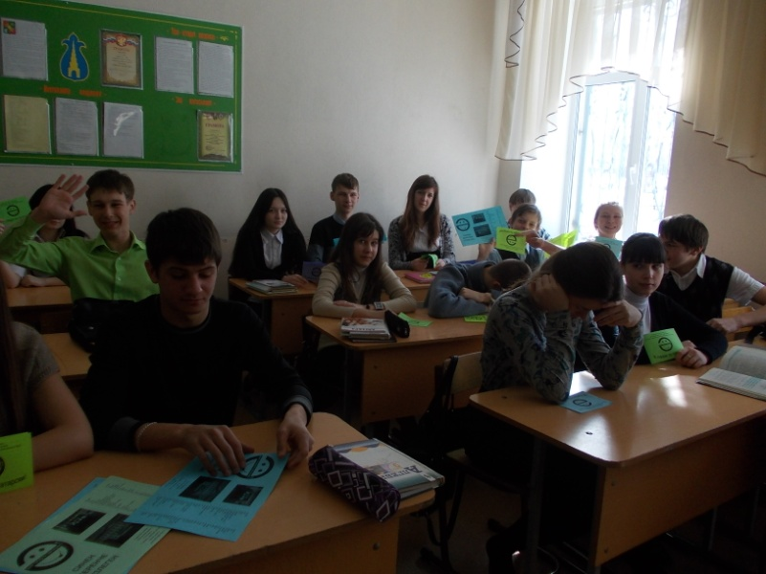
Һәрберебез кеше ләбаса.
Яшәү шундый матур булыр иде,
Һәркем әгәр башка берәүнең дә
Кеше икәнлеген аңласа.

Бирем. Түбәндәге очракларда сез нишләр идегез?
а) синең мәктәптән кайтасы юлың хуҗалыкның койма белән әйләндерелгән җимеш бакчасы яныннан үтә. Койманың ике тактасын кемдер сындырган. Ерактан берничә кәҗә килеп ята;
б) тышта коеп яңгыр ява. Тәрәзәдән син әниеңне күреп алдың. Аның зонтигы юк һәм өсте чыланган;
в) сезнең гаиләдә тузып, ватылып өлгермәгән әйберләрне уйлап – нитеп тормый чүплеккә ыргыталар;
г) сезнең сыйныфка яңа укучы килде. Ул үзен бик уңайсыз тота;
д) каршыңа укытучы апа килә. Кулында авыр төргәк.
Җаваплар.
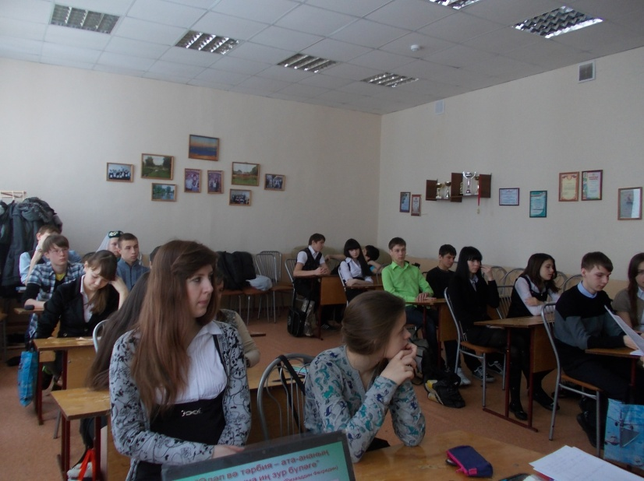
Бирем. Чын кеше турында нинди шигырьләр беләсез?
Кеше кайчан матур була?
Кеше матур шулвакыт –
Иле өчен, халкы өчен
Яшәгәндә җан атып,
Замананың авырлыгын
Җилкәсенеә алганда;
Олы данга ирешеп тә
Кече булып калганда.

Бирем. – Кешеләргә хезмәт итүне сез ничек аңлыйсыз?
Укытучы. Кешеләргә Хезмәт итү – алар өчен ниндидер яхшылык эшләргә тырышу дигән сүз. Андый кеше ярдәм сораганны көтеп тормый, ярдәм итү мөмкинлеген үзе эзли. Кешеләрнең нәрсәгәдер мохтаҗлыгын ул үзенеке кебек кабул итә һәм андыйларны сүзсез аңлый һәм һәрчак ярдәм кулын сузарга әзер. Андый кеше үзенең изгелегенә бүләк бирү яисә рәхмәт әйтүне өмет итми, ул хакта уйламый да. Ничек уйлыйсыз, андый кешеләргә безнең тормышта яшәү рәхәтме?
Җаваплар.

IV. Йомгаклау. - Бүген дәрестә нәрсә турында сөйләштек? - Дәрестән үзеңне нинди сабаклар алдыгыз?

